סוגי הדלקים לתחבורה
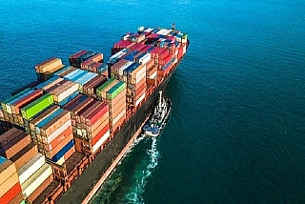
מזוט –FUEL OIL
מזוט הוא הדלק הכבד ביותר שניתן להפיק מזיקוק של נפט גולמי ולכן יחסית מחירו נמוך כיון שהוא דלק הנשאר לאחר הזיקוק .כלומר, דלק המכיל חומרים בעלי מולקולות ארוכות מאוד (ולכן בעלות מסה מולרית גבוהה.) בעבר דלק זה שימש לתעשייה וכן להנעת רכבות ואוניות. כיום הוא משמש להנעת אוניות בלבד. במנועי הדיזל בהם משתמשים באנייה ,מתרחשת דחיסה של אוויר, הטמפרטורה עולה, מוזרק מזוט אשר נדלק, בוער והגזים הנפלטים מניעים בוכנה. תנועת הבוכנה מצטרפת לתנועה של בוכנות רבות, ממנועים רבים, וגורמת להנעת האונייה. החיסרון העיקרי של שימוש במזוט הוא, שבמהלך השריפה של המזוט לא נשרפות כל התרכובות וחלק מגזי הפליטה כוללים גם תרכובות פחמן שמקורן במזוט המזהמות את האטמוספרה.
המזוט, הכולל פחמימנים בעלי שרשראות ארוכות ביותר הוא צמיגי מאוד (צמיגות מוגדרת כהתנגדות של נוזל לזרימה.) ולכן יש לשמרו בטמפרטורה שבין 50-60 מעלות צלזיוס על מנת להוריד את צמיגות החומר ולאפשר את שינועו.
בנוסף, יש במזוט תרכובות גופרית באחוז גבוה יחסית , עד 0.5% . כיום נערכים ברחבי העולם לתקינה חדשה מחמירה יותר שתחייב נוכחות של תרכובות גופרית עד ל 0.1% בלבד. התקנה אמורה להיכנס לתוקף החל מ-1.1.20. והיא תתייחס לאזורי שיט שונים, במיוחד אלו הקרובים ליבשה.

שאלות
הגדרה: "צמיגות של נוזל היא התנגדות לזרימה". ניתן להתייחס לצמיגות של נוזל כעל סמיכות או חיכוך בנוזל הזורם. לדוגמה אתאנול הוא נוזל בעל צמיגות נמוכה, הזורם בקלות לעומת דבש שהוא נוזל בעל צמיגות גבוהה הזורם בקושי.
- צפו בסרטון וענו על השאלות:
  - בדקה 3:21 מוצגת הטבלה בה מופיעים הזמנים של כל הנוזלים. האם תוכלו לשער מדוע זמן הזרימה של דבש הוא הארוך ביותר ואילו זמן הזרימה של המים הוא הקצר ביותר? דבש הוא תערובת של מולקולות המכילה כ – 70% חד סוכרים C₆H₁₂O₆ גלוקוז ופרוקטוז. בדקה 3:54 מתוארות מולקולות מים שביניהן "כוחות משיכה" Cohesive Forces פרטו ברמה מיקרוסקופית מהן "כוחות המשיכה" בין מולקולות המים.
- השאלה דנה בצמיגות המזוט.
  - הסבירו ברמה המיקרוסקופית מדוע הצמיגות של המזוט גבוהה מאוד.
  - לשם הורדת הצמיגות של מזוט מוסיפים לו מדללים שונים. מהו המדלל המתאים ביותר: פחמימן בעל שרשראות קצרות, פחמימן בעל שרשראות ארוכות או מים? נמקו בחירתכם והסבירו מדוע פסלתם אפשרויות אחרות.
- הורדת אחוז תרכובות הגופרית מתבצע בבית הזיקוק במתקן מיוחד בו מזרימים מימן לתערובת הפחמימנים. במתקן מתרחשת תגובה בין תרכובות הגופרית שבתערובת עם המימן כדוגמת תגובה (1)
(1) CH₃CH₂SCH_{3(g)} + H_{2(g)} → CH₃CH₂CH_{3(g)} +H₂S_{(g)v}
  - האם תגובה (1) היא תגובת חומצה בסיס או חמצון חיזור? נמקו.
נתונים ערכי אלקטרושליליות: מימן-2.1, פחמן -2.5 , גופרית -2.5 . מימן גופרי H₂S_{(g)} הוא גז רעיל. אחת הדרכים לניטרולו היא תגובה בינו לבין תרכובות אמין כדוגמת תגובה (2)
(2) (CH₃)₂NH_{(l)} + H₂S_{(g)} → [(CH₃)₂NH₂]⁺[HS]⁻_{(s)v}
  - האם תגובה (2) היא תגובת חומצה בסיס או תגובת חמצון חיזור? נמקו.
- מזוט המכיל תרכובות גופרית פולט בעת שריפתו תחמוצות גופרית שונות הידועות בכינוי SOx.תחמוצות אלו עלולות להגיב עם אדי מים ולגרום ליצירת חומצה גופרתית, תופעה הידועה כ"גשם חומצי". שרפת דלקים במנועי דיזל, במהלך שייט של אוניות, מהווה מקור לפליטת כמויות גדולות של SOx לאטמוספירה. בנוסף, ממנועי הדיזל הענקיים של האוניות גדולה מאוד גם מידת הפליטה של תחמוצות חנקן NOx. תחמוצות אלו הנפלטות לאוויר גורמות בנוכחות גשם ל"גשם חומצי".
  - מהו המקור לקבלת תחמוצות חנקן בשריפת המזוט במנועים הדיזל?
במהלך הקבלה של גשם חומצי מתרחשים שלושה שלבים:
- תחמוצת גופרית דו חמצנית הופכת בנוכחות חמצן ורדיקלים הנמצאים באוויר לגופרית תלת חמצנית.
- גופרית תלת חמצנית הופכת בנוכחות מים לחומצה גופרתית.
- חומצה גופרתית מגיבה עם מים ומתקבלת תמיסה חומצית.
כאשר גשם יורד וגורם ליצירה של תמיסה מימית אשר הpH- שלה נמוך מ-5.6 הוא נקרא גשם חומצי.
  - נסחו את התגובות הכימיות המתרחשות בשלבים 2 ו- 3 בתהליך הקבלה של גשם חומצי.
  - מהם הנזקים של גשם חומצי? ( ענו, בעזרת חיפוש רשת).

דלק סילוני – דס"ל
דלק סילוני הוא תערובת פחמימנים הנקראת גם קרוסין. התערובת מכילה פחמימנים אליפאטיים, נפטניים וארומאטיים בהם מספר אטומי הפחמן בכל מולקולה הוא בין 9-16 . טמפרטורת הרתיחה של התערובת נעה בין 150°C ועד 290°C.
ניתן לחלק את הפחמימנים למשפחות שונות. ליד כל משפחה רשומה הנוסחה הכללית שלה והמאפיין העיקרי.

פחמימניים אליפאטיים – כוללים:
אלקאנים C_{x}H_{(2x+2),} במולקולת אלקאן יש רק קשרים קוולנטים יחידים. תיתכן שרשרת ישרה או מסועפת.
אלקנים C_{x}H_{2x}, במולקולת אלקן יש קשר כפול C=C אחד בלבד.
אלקינים C_{x}H_{(2x-2)} במולקולת אלקין יש קשר משולש אחד בין שני אטומי פחמן.

פחמימנים ארומאטיים – כוללים פחמימנים המכילים טבעת בנזן אחת או יותר. לפניך ייצוגים שונים המתארים נוסחת מבנה של מולקולה של בנזן:
טבעת בנזן:
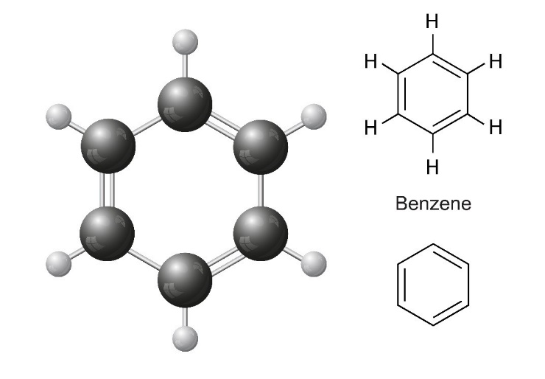
פחמימניים נפטנים – אלקאנים טבעתיים C_{x}H_{2x}. מולקולות נפטנים הן שרשראות סגורות, טבעתיות .

שאלות לתלמידים
שאלה 1
א. רשמו נוסחה מולקולרית של מולקולת אלקאן בעלת 5 אטומי פחמן.
ב. רשמו ייצוג של שתי נוסחאות מבנה למולקולת אלקאן בעלת 6 אטומי פחמן. מולקולה אחת עם שרשרת לא מסועפת ומולקולה אחת עם שרשרת מסועפת.
ג. נתונה תרכובת אשר למולקולות שלה נוסחה מולקולרית C₅H₈ . לאיזו משפחת פחמימנים שייכת התרכובת?
אחת התרכובות השייכת לנפטנים היא ציקלופרופאן.
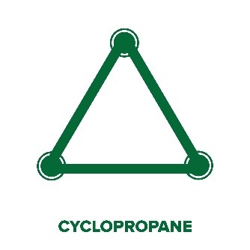
ד. ציקלופרופאן C₃H₆(l) אינה תרכובת יציבה כלל והיא מתפרקת בקלות. הסיבה טמונה במבנה המולקולות. מהי הסיבה לכך?
ה. לפניכם ייצוג של מולקולה של טולואן. מהי הנוסחה המולקולרית של מולקולות התרכובת הארומטית טולואן:
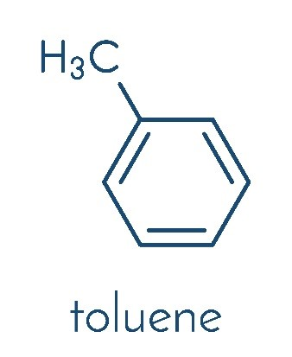
ו. לאיזו משפחה (מבין משפחות הפחמימנים) שייכת התרכובת טולואן?

שאלה 2
הדלק הסילוני הוא קרוסין שנוסחתו C₁₂H₂₆ (g) .
א. בנוכחות מספיק חמצן, O_{2 (g)} מתרחש תהליך שרפה מלאה ומקבלים פחמן דו חמצני, CO_{2(g)} ומים, H₂O_{(l)}, ובמחסור בחמצן ,מתרחש תהליך שרפה חלקית, ומקבלים בנוסף לגזים הנ"ל גם פיח, C_{(s)} ופחמן חד חמצני, CO_{(g)}.
הסבירו מדוע.
ב. רשמו ניסוח מאוזן של:
i. תהליך השרפה המלאה של קרוסין, C₁₂H_{26(g)}
ii. תהליך השרפה החלקית של קרוסין, C₁₂H_{26(g)} כאשר מקבלים פחמן חד חמצני במקום פחמן דו חמצני ומים.
ג. הספק היא כמות האנרגיה המושקעת או מתקבלת ביחידת זמן

היחידה המקובלת למדידת הספק היא ואט
1 ואט=1 ג'אול לשנייה
1 קילו ואט=1000 ואט
Joule/sec = Watt

נתון הערך האנרגתי לליטר קרוסין: kWh 10 .
בטאו את הערך האנרגתי של קרוסין ביחידות של kJ וקלוריות (גדולות).
ד. השנה טסה טל מתל אביב לניו יורק במטוס בואינג 747-400. בטיסה היו 416 נוסעים. המרחק מתל אביב לניו יורק הוא 9146 ק"מ. מטוס בואינג צורך 169,000 ליטר קרוסין לצורך טיסה זו.
ערך אנרגתי לליטר קרוסין הוא kWh 10 .
חשבו את:
i. צריכת האנרגיה של טיסה זו.
ii. צריכת האנרגיה האישית של טל בגין הטיסה.
iii. צריכת האנרגיה האישית היומית של טל בגין הטיסה השנתית.

